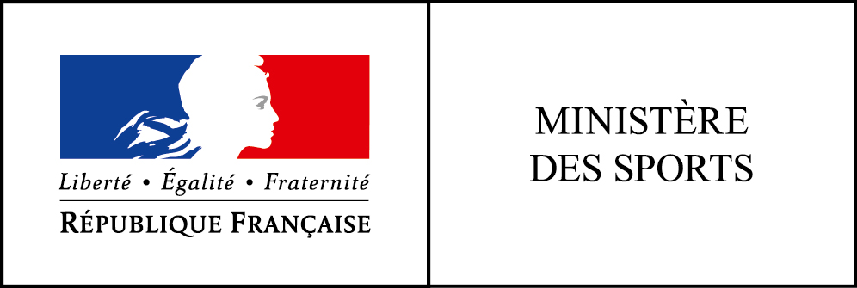
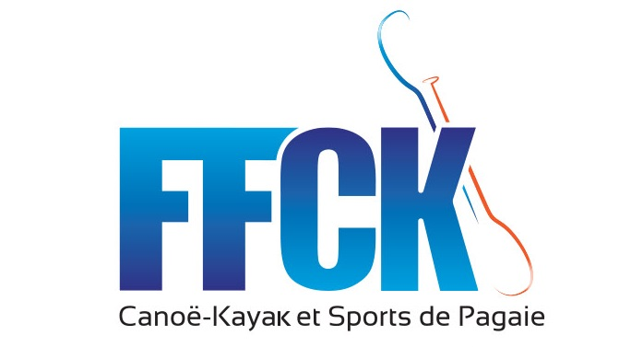

Camille RICHER
Professeur de sport
Conseiller Technique Régional (CRBCK)
Référent Compétition Jeunes
35 rue Jean-Marie Huchet, 35000 Rennes
Email : cricher@ffck.org
Contact : 06 28 54 27 84
ATTESTATION

Je soussigné, Camille RICHER, cadre technique du ministère de sports placé auprès de la fédération française de canoë-kayak en tant que conseiller technique régional, atteste que

Le club de ……….. représenté par……….…

Était bien inscrit à la compétition régionale « Yaouank Eau vive » qui devait se dérouler les 6 et 7 Avril 2024 sur les sites de Cléguer et Lochrist. Malheureusement, au vu des conditions climatiques rendant la pratique dangereuse, le comité d’organisation régional a pris la décision d’annuler l’ensemble de la compétition.

Je vous remercie par avance pour l’attention que vous prêterez à la situation et reste à votre entière disposition pour tous renseignements complémentaires.

Fait à Rennes, le 5 avril 20224
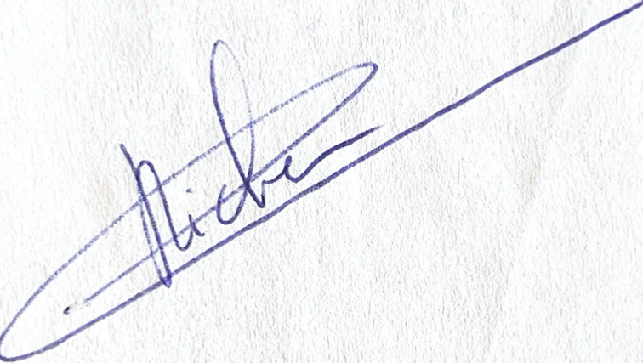
Camille RICHER

